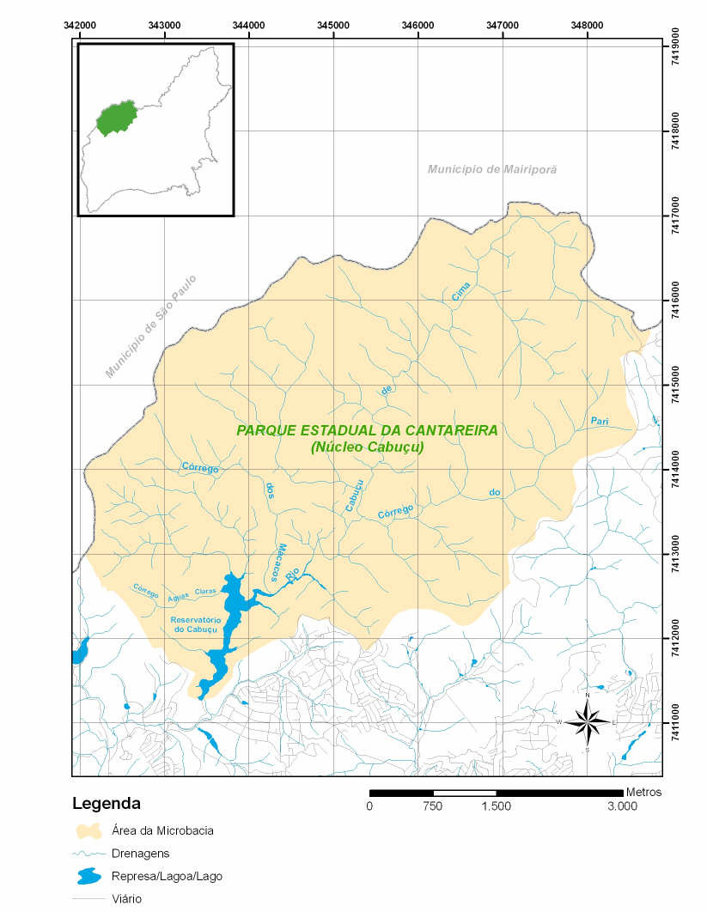
Figura 3: Microbacia Cabuçu-Parque. Fonte: (Oliveira et al., 2005)
Figure 3: Watershed Park-Cabuçu. Source: (Oliveira et al., 2005)

